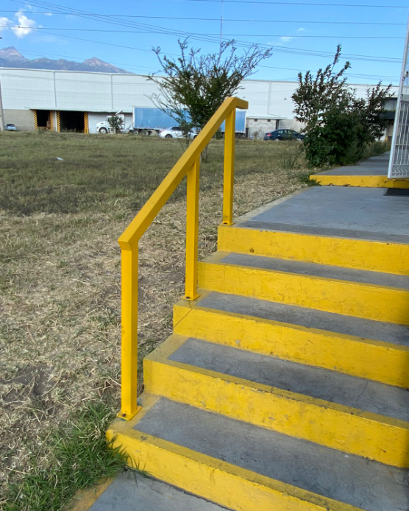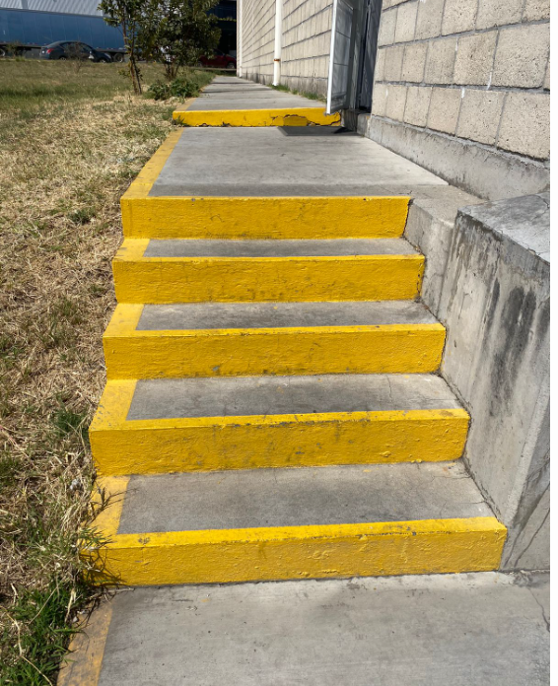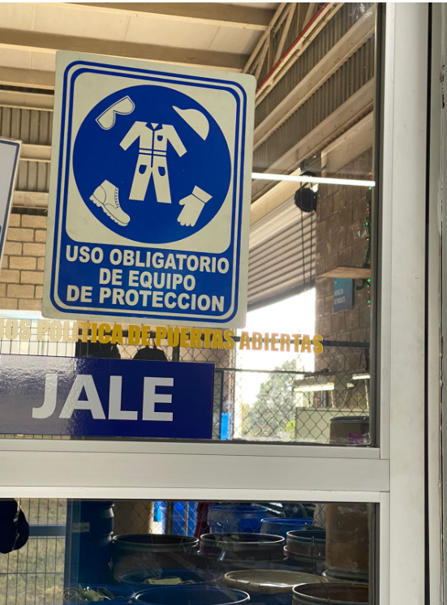

Se colocó barandal de seguridad en las escaleras de la entrada a la nave 1

Se colocó señalética de uso obligatorio de equipo de protección en la entrada a la nave 1

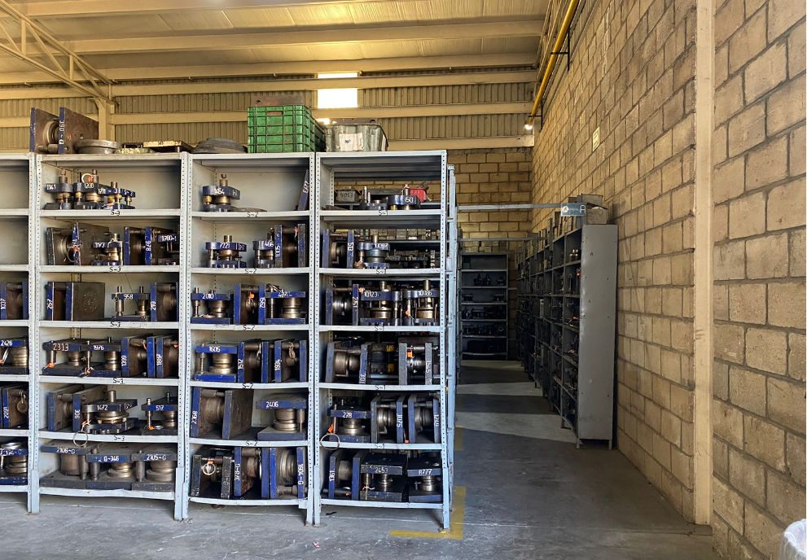

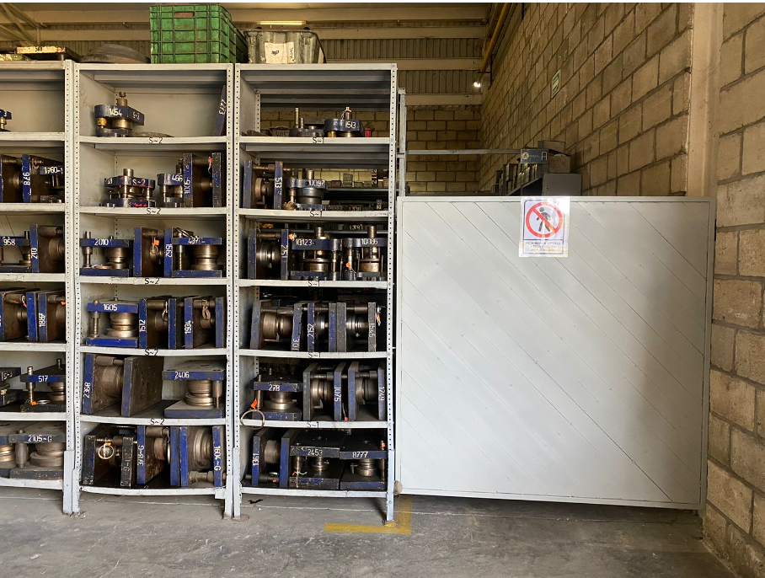

Se colocó puerta para el ingreso controlado del área de los racks de troqueles.